Комитет по здравоохранению Санкт-Петербурга
Санкт-Петербургское государственное бюджетное профессиональное образовательное учреждение
«Медицинский колледж № 1»

Защищена с оценкой _______________
Протокол № ____ от _______________

«НАИМЕНОВАНИЕ ТЕМЫ В ТОЧНОМ СООТВЕТСТВИИ С УТВЕРЖДЕННОЙ»
Выпускная квалификационная работа

Квалификационная работа  допущена к защите  Зам. директора по УР  _______________Простова Е.Ю.  «_____»_________________201__ г. | Исполнитель:  ФИО  Студент____________________ группы  Специальность Сестринское дело  Форма обучения: очная  ______________________________  ^{подпись}  Научный руководитель:  ФИО ______________________________  Должность__________________________  _____________________________  ^{подпись}  Рецензент:  ФИО____________________________  Должность________________________  _____________________________  подпись
Санкт-Петербург
2023

Оглавление
введение 3
Глава 1 Сестринская помощь при различных видах сахарного диабета 5
1.1 Сестринский уход за пациентами при сахарном диабете 1 типа 5
1.2 Сестринский уход при сахарном диабете 2 типа 5
Глава 2 Способы обучения методам самоухода у пациентов, страдающих сахарным диабетом 7
2.1 Методы и методики исследования 7
2.2 Особенности обучения пациентов элементам самоухода 7
Заключение 11
Список использованных источников 13
Приложение 1 14

Список сокращений
Список сокращений используется не всегда, поэтому в настоящий момент его нет в оглавлении, но располагаться по ГОСТ он должен именно здесь, в таком формате.
Заголовки не должны содержать сокращений. В тексте же сокращения могут использоваться после однократной расшифровки их значения в скобках, далее в тексте можно использовать аббревиатуру.
Например, выпускная квалификационная работа (ВКР) является обязательной частью итоговой государственной аттестации (ИГА) студентов учреждений средне-профессионального образования (СПО).
ВКР – Выпускная квалификационная работа
ВОЗ - Всемирная организация здравоохранения
в/в - внутривенно
в/м - внутримышечно
ВМС - внутриматочное средство
ВНИИП - Всесоюзный научно-исследовательский институт пульмонологии
в/к - внутрикожно
ИБС - ишемическая болезнь сердца
УЗИ – ультразвуковое исследование
КТ - компьютерная томография
ЯБ - язвенная болезнь

введение
Текст введения (кегль 14. тип шрифта - Times New Roman, выравнивание по ширине, интервал 1,5 строки).
Введение – это вступительная часть работы, в которой раскрываются актуальность темы, ее теоретическая и практическая значимость, соответствие темы современному состоянию и перспективам развития медицины и практического здравоохранения, излагаются объект, предмет исследования, цель и задачи, гипотеза, методы и методики исследования.
Актуальность обусловлена тем, что сахарный диабет ….., а обучение самоуходу для пациентов с сахарным диабетом будет несколько отличаться от самоухода при других заболеваниях и имеет свои особенности. Это связано, прежде всего с тем, что…… В этой связи были выделены цель и задачи исследования.
Цель работы – например, теоретически (экспериментально) доказать (обосновать, показать) значение (влияние, действие)…
Задачи: приводим примерный перечень глаголов, с которых можно начать формулировку каждой задачи:
1.Определить место и роль….
2.Обосновать...Показать…Выявить…
3.Составить…Разработать…Сопоставить…
Объект исследования - это процесс или явление, порождающее проблемную ситуацию, это научное пространство, в рамках которого ведётся данное исследование, это научное знание, существующее объективно, дано научными трудами. Под объектом понимается все то, что подлежит изучению, объект присутствует в актуальности темы, над ним не производится никаких преобразующих действий. Обратите внимание, что объект деятельности медицинской сестры и фельдшера определены соответствующими ФГОС.
Предмет исследования – это часть объекта исследования, которая подлежит особо тщательному изучению и преобразованию. Предмет – это одна или несколько сторон, характеризующие объект изучения, наиболее существенные для исследования свойства и отношения объекта. Предмет исследования должен быть частью объекта и темы.
Методы исследования - это совокупность действий, призванных помочь достижению желаемого результата; приёмы, процедуры эмпирического и теоретического познания и изучения явлений действительности. Методом исследования могут быть:
- наблюдение, сравнение, эксперимент, измерение, описание, анкетный опрос, собеседование, тесты, метод проб и ошибок;
- анализ и синтез, индукция и дедукция, обобщение, аналогия и др.
На начальном этапе работы введение пишется в виде проекта, а окончательный текст, особенно формулировки цели и задач оформляются после завершения работы, когда можно сопоставить установочные цель и задачи с результатами, полученными в ходе исследования.
При общем требуемом объеме ВКР 30-50 страниц, примерное соотношение между отдельными частями работы выглядит следующим образом:
- введение – 1-3 страницы;
- глава 1 (теоретическая часть) – 10-15 страниц;
- глава 2 (практическая часть) – 15-20 страниц;
- заключение – 2-3 страницы;
- библиографический список литературы– 1-2 страницы;
- приложения (до 10 страниц). Приложения не учитываются при оценке объема работы, но имеют сквозную нумерацию.
Проблемный вопрос: Какие мероприятия для эффективного обучения самоуходу для пациентов с сахарным диабетом используются медицинской сестрой?

Глава 1 СЕСТРИНСКАЯ ПОМОЩЬ ПРИ РАЗЛИЧНЫХ ВИДАХ САХАРНОГО ДИАБЕТА

1.1 Сестринский уход за пациентами с сахарным диабетом 1 типа
Текст подглавы 1.1 (кегль 14. тип шрифта - Times New Roman, выравнивание по ширине интервал 1,5 строки).
Название главы отражает содержание литературного обзора (теоретическая часть), располагается в начале строки без точки, шрифт жирный, все буквы заглавные.
Заголовки подразделов (параграфов) следует начинать с начала строки, а пункты с абзацного отступа, шрифт полужирный, первая буква заглавная, остальные прописные.

1.2 Сестринский уход за пациентами с сахарным диабетом 2 типа
Текст подглавы 1.2 (кегль 14. тип шрифта - Times New Roman, выравнивание по ширине интервал 1,5 строки).
При необходимости можно подразделить на параграфы, каждый параграф озаглавить в соответствии с его содержанием.
Начинайте работу над литературным обзором заранее. Изучите максимальное количество литературы по теме: учебники, научные журналы, монографии, Интернет, нормативные документы. После изучения каждого источника составляйте небольшой конспект, лучше на отдельных карточках, в котором изложите основное содержание прочитанного, укажите литературный источник. Объедините все отдельные конспекты, возьмите за основу хронологический принцип: изложите историю вопроса, как эта проблема решилась разными авторами, чего они добились, какие вопросы, касающиеся данной темы, остались не освещенными. Обязательно следует давать ссылки на литературные источники, которые используются: указывайте номер источника в квадратных скобках в соответствии с библиографическим списком. При ссылке на ряд работ источники перечисляются через запятую, например, [4, 13, 19]. Использование чужого материала без ссылки на автора и источник заимствования является плагиатом! При отсутствии ссылок работа не должна допускаться к защите, а отсутствие ссылок в тех случаях, когда они должны быть, ведет к снижению оценки работы. В тексте при ссылке на высказывания авторов используются глаголы, например,:
Н.П. Морозов анализирует (возражает, высказывает мнение, доказывает, допускает, задает вопрос, излагает, конструирует, надеется, находит, начинает, не разделяет точку зрения, не соглашается, обнаруживает, обсуждает, объясняет, одобряет, отвечает, отмечает, отстаивает, определяет, пересказывает, пишет, повторяет, поддерживает, подтверждает, позволяет, полагает, понимает, предлагает, предполагает, представляет, признает, принимает точку зрения, приходит к выводу, разбирает вопрос, разделяет, размышляет, разъясняет, рекомендует, решает проблему, следует, соглашается, сомневается, сообщает, спрашивает, ссылается, считает, указывает, упоминает, утверждает, уточняет).
Материал для литературного обзора собирайте в течение всей работы над ВКР и дополняйте текст литературного обзора.

Выводы по 1 главе:
1.
2.
3.

Глава 2 СПОСОБЫ ОБУЧЕНИЯ МЕТОДАМ САМОУХОДА У ПАЦИЕНТОВ, СТРАДАЮЩИХ САХАРНЫМ ДИАБЕТОМ

2.1 Методы и методики исследования
Текст подглавы 2.1 (кегль 14. тип шрифта - Times New Roman, выравнивание по ширине интервал 1,5 строки).
Содержание: опишите методы, методики исследования, обоснуйте их применение.
В настоящем исследовании использовались методы анализа и синтеза литературных источников, а также опрос и анализ статистических данных. Были разработаны специальные анкеты для пациентов (ПРИЛОЖЕНИЕ 1), в которых наряду с вопросами о половозрастных характеристиках были также включены вопросы о гигиене и питании пациента, ……. Для изучения ….. использовались также…..

2.2 Особенности обучения пациентов элементам самоухода
Текст подглавы 2.1 (кегль 14. тип шрифта - Times New Roman, выравнивание по ширине интервал 1,5 строки).
Содержание: план проведения исследования; содержание основных этапов работы; анализ результатов исследования в виде текста, таблиц, графиков, диаграмм.
Использование в ВКР графиков, рисунков, схем, фотографий значительно повышает наглядность информации. Любой иллюстративный материал должен обозначаться как «Рисунок», недопустимо применение слов: «схема», «график», «диаграмма» и т.п.
В тексте ВКР перед рисунком должна быть ссылка на него с указанием его порядкового номера, например (рис. 1). Каждый рисунок должен быть пронумерован арабскими цифрами порядковой нумерацией в пределах всей ВКР. Номер следует размещать после обозначения «Рисунок» перед заголовком иллюстрации. Номер и заголовок иллюстрации помещают по центру под иллюстрацией. Вынесенные в приложение иллюстрации в общую нумерацию не включаются.
Пример оформления рисунка
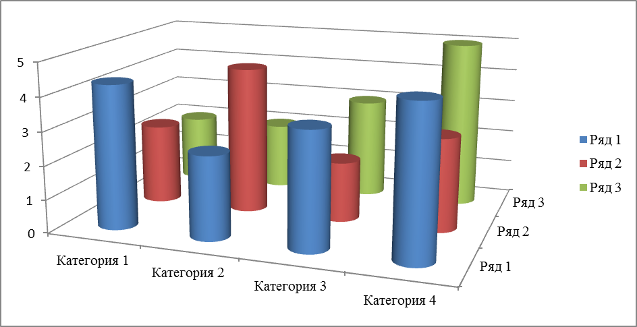
Рисунок 1. Рост численности населения СССР с 1913 по 1989 гг. (в млн. человек)

Использование в ВКР таблиц делает текст более компактным. Их применение должно быть обоснованным, служит подтверждением определенных научных фактов или закономерностей. Перед использованием таблицы в тексте ВКР обязательно должна присутствовать ссылка на нее. Например, (табл. 1).
Для таблиц рекомендуется шрифт на два размера (кегля) меньше основного текста, межстрочный интервал – одинарный. Заголовки столбцов записываются параллельно строкам таблицы. При необходимости допускается перпендикулярное расположение заголовков.
Номер таблицы следует размещать в левом верхнем углу над заголовком таблицы после слова «Таблица». Если ВКР содержит одну таблицу, ее не нумеруют. Если продолжение таблицы будет на следующей странице, нужно разделить ее на части для переноса их на другие страницы. В таком случае заголовок таблицы копируется перед каждой частью таблицы.
Пример оформления таблицы
Таблица 1
Кратность чистки зубов студентами
Чистят зубы | Контрольная группа  2017г. |  | Опытная группа  2017г. |  |  | Контрольная группа 2018г.
 | Знают (%) | Выполняют (%) | Знают (%) | Выполняют (%) |  | Знают (%) | Выполняют (%)
1 | 2 | 3 | 4 |  | 5 | 6 | 7
После каждого приема пищи | 4,3 | 1,4 | 9,1 |  | 5,4 | 4,5 | 1,4

Пример: Дружная семья прекрасно проводит время за играми на свежем воздухе (рис.2), таким образом, мы видим положительный эффект………
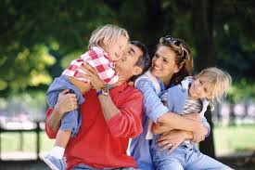
Рисунок 2. Дружная семья

Перечень инструментальных методов исследования представлен на рисунке 3. Мы видим, что медсестра является……..
Рисунок 3. Фиброгастродуаденоскопия

Выводы по 2 главе:
1.
2.
3.

Заключение
Текст заключения (кегль 14. тип шрифта - Times New Roman, выравнивание по ширине интервал 1,5 строки).
Содержание: решены ли полностью или частично задачи, достигнута или нет цель исследования, подтверждена ли Ваша гипотеза, какова теоретическая и практическая значимость полученных результатов.
Выводы:
Выводы должны отвечать цели и задачам исследования, решен ли проблемный вопрос.
1
2.
3.
Предложения:
Предложения должны соотноситься с выводами
1.
2.
3.

Список использованных источников
- Акимов, А. П. Фиброгастродуоденоскопия: монография / А. П. Акимов, В. И. Медведев, В. В. Чегулов.— Чебоксары: ЧПИ (ф) МГОУ, 2016.—168 с.
- Нехаев, Г. А. Гастроскопия: учеб. пособие / Г. А. Нехаев, И. А. Захарова.— М.: Изд-во Ассоциации строительных вузов, 2015.— 144 с.
- Чалдаева, Л. А. Флюорографические исследования : учебник для бакалавров / Л. А. Чалдаева.— 3-е изд., перераб. и доп.— М.: Юрайт, 2014.— 411 с.
- Юмашев В.П. Влияние подготовки на инструментальное исследование// Наука и жизнь, 2016. - №3. - Стр.16-20.
- Артюшенко Олег Григорьевич «Медицинские сестры Великой Отечественной войны — герои своего отечества Советского союза» [Электронный ресурс] / О.Г. Артюшенко – 2017. URL:: http://old.artyushenkooleg.ru/index.php/velikaya-otechestvennaya-vojna-1941-1945-g/medicinskie-sestry-velikoj-otechestvennoj-vojny-geroi-sovetskogo-soyuza/ (дата обращения: 18.01.2017)

Приложение 1
Инструментальные методы исследования
Текст
Рисунок
Таблица
В приложение (я) можно вынести дополнительную информацию из глав: списки, таблицы, перечни и пр., которые в тексте не приводятся, но обязательно делается ссылка на эти приложения в тексте глав по ходу изложения материала.
Если приложений несколько, то приложения имеют порядковый номер, а в тексте на каждое из них имеется сноска (буквы заглавные, шрифт жирный).
Каждое приложение обозначается первой заглавной буквой, шрифт жирный, начинается с нового листа, слово приложение печатается в левом верхнем углу над заголовком. Заголовок приложения (его название) печатается в центре верхнего поля страницы с заглавной буквы, шрифт жирный.

Выделенные курсивом действия не обязательны для включения в ВКР

